2023

EasySave

Prosoft

14/02/2023

Guide d’utilisation

Table des matières

a) Installation : 2

b) Emplacement du fichier de configuration 2

c) Configuration de base 3

d) Premier Lancement 4

e) Choix de la langue 4

f) Le Menu 5

g) Bouton "Nouveau" 5

h) Bouton "Sauvegarde" 6

i) Bouton "Paramètre" 7

## Installation :

Pour pouvoir utiliser le logiciel EasySave, Prosoft vous fournira un .zip que vous devrez extraire sur votre pc. On vous conseille, une fois le .zip extrait, de mettre le dossier « EasySave » sur le chemin suivant : « C:\Users\nom_de_l’utilsateur ».

## Emplacement du fichier de configuration

Le fichier de configuration se trouve toujours dans le dossier du logiciel « EasySave », sous le nom de « EasySave.dll.config » avec le chemin suivant :

Dans ce fichier vous pourrez configurer les emplacements du fichier log journalier, contenant l'historique des actions des travaux de sauvegarde, le fichier unique contenant l'état d'avancement des travaux de sauvegarde et l’emplacement de votre projet. (Voir « Configuration de base »)

**Attention il est important de modifier ce fichier de configuration pour qu’il corresponde à vos paramètres d’utilisation avant la première utilisation d’EasySave.**

## Configuration de base

Un minimum de configuration est nécessaire avant le premier lancement d’EasySave afin de s’assurer de son bon fonctionnement

Spécifiez les emplacements des fichiers de log journaliers (qui contiennent l'historique des travaux de sauvegarde) et l’emplacement des fichiers de log d’état de chaque travail de sauvegarde (qui contiennent l’état d’avancement des travaux de sauvegarde).

Suivez les instructions suivantes :

1-Ouvez le ficher « « EasySave.dll.config» avec le bloc-notes.

2- Son contenu sera le suivant :

3-Copiez les emplacements des dossiers dans lesquelles vous voulez les différents fichiers de log :

* StatusLogEmplacement = emplacement des logs d’états des travaux de sauvegarde
* DailyLogEmplacement = emplacement des fichiers de logs journaliers
* LogFileName = le nom de tous les fichiers de log
* MaxNumberOfSave = le nombre maximum de travaux de sauvegarde SaveProjectEmplacement = la position de travaux de sauvegarde
* LogsInXML : Logs en XML Y -> oui, N -> non
* LogInJson : Logs en Json Y -> oui, N -> non
* CryptosoftPath : Chemin vers l’application Cryptosoft (utilisé pour faire le cryptage)
* CryptKey : Chemin vers la clé 64 bits utilisée par Cryptosoft
* WorkProcessName : Nom du logiciel métier pour lequel on doit empêcher le lancement des sauvegardes

4- Ensuite collez les à la place des emplacements par défaut.

**Attention :** Veuillez que les emplacements soient entre les « ‘’ » !

## Premier Lancement

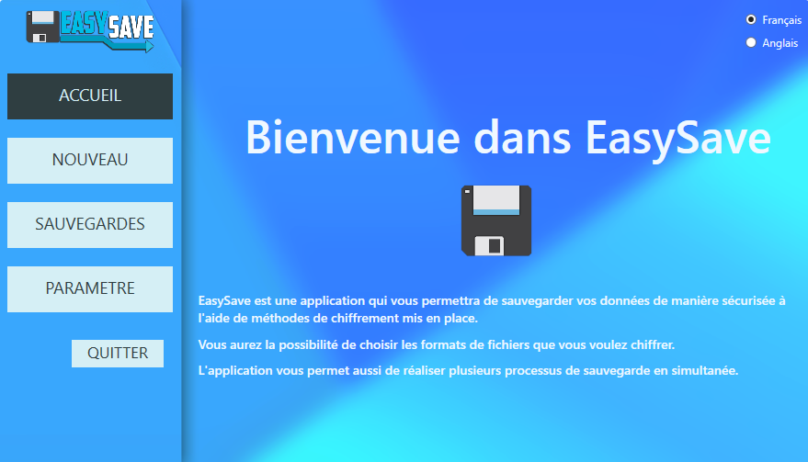La première fois que vous allez lancer l’application EasySave, vous allez être dirigé dans le menu d’accueil qui vous explique brièvement l’utilité de l’application.

## Choix de la langue

L’application EasySave est adaptée en plusieurs langues dont :

* Le français ;
* Et l’anglais.

Vous pourrez alors choisir la langue que vous souhaitez, en la sélectionnant dans la partie qui se situe en haut à droite de l’application.

## Le Menu

Dans l’application, vous avez un menu qui se situe à votre gauche composé de 5 boutons :

* Accueil
* Nouveau
* Sauvegardes
* Paramètre
* Quitter

Chacun de ces boutons vous permettra de réaliser des actions que nous expliquerons un à un par la suite.

## Bouton "Nouveau"

Lorsque vous allez cliquer sur le bouton "NOUVEAU" de l’application, vous allez pouvoir créer des processus de sauvegarde.

Pour ce faire vous devrez entrer le nom de votre sauvegarde, le chemin des fichiers à sauvegarder, le chemin de destination de votre sauvegarde. Et enfin vous devrez sélectionner le type de sauvegarde selon :

- Tous les fichiers

- Uniquement les fichiers modifiés

Puis il vous suffira de cliquer sur le bouton "Créer" pour lancer la création du processus de sauvegarde.

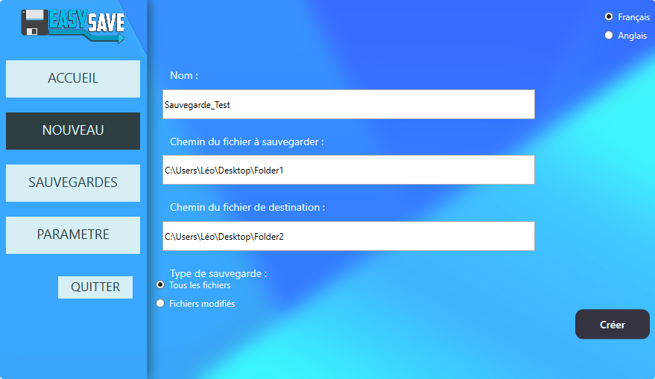

## Bouton "Sauvegarde"

Dans la partie Sauvegarde de l’application, vous allez pouvoir afficher tous les processus de sauvegarde que vous avec précédemment créée. Vous aurez aussi la possibilité de sélectionner un ou plusieurs processus pour lancer les sauvegarde, avec le bouton "Launch" ou "Launch all" pour lancer toutes les sauvegardes.

Vous aurez aussi la possibilité de supprimer des processus en les sélectionnant puis en cliquant sur le bouton "Remove".

Enfin vous pourrez aussi rafraichir cette page pour afficher les derniers processus à l’aide du bouton "Refresh"

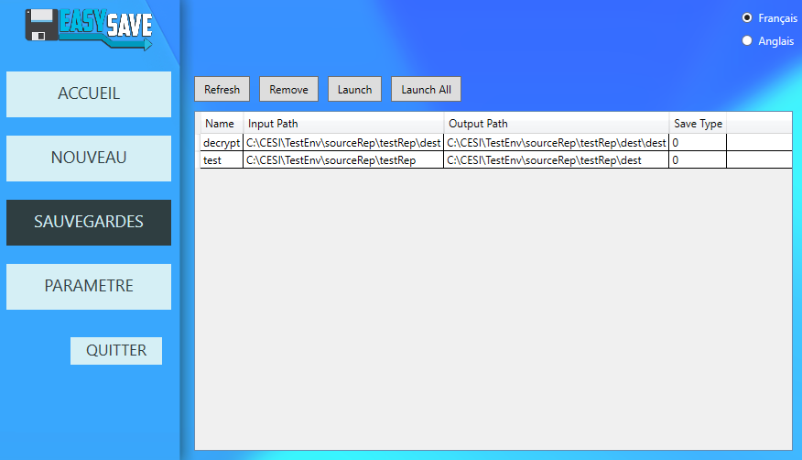

## Bouton "Paramètre"

Enfin, la page "Paramètre" vous permettra de personnaliser vos sauvegardes en indiquant le type de format pour les traces (logs), avec plusieurs formats de logs possibles :

* Json
* Xml
* Json et Xml

Vous pourrez aussi sélectionner toutes les extensions de vos fichiers qui seront chiffrés lors du lancement de vos processus de sauvegarde.

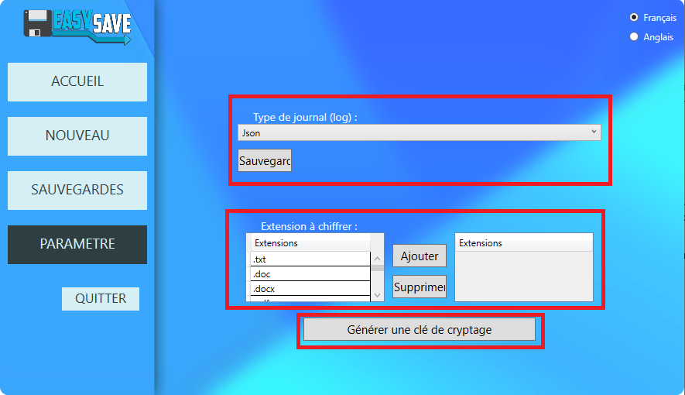Et pour finir vous pourrez aussi générer une clé de cryptage 64 bits pour Cryptosoft à l’aide du bouton « Générer une clé de cryptage »